附件

**广东财经大学本科教育教学审核评估**

**迎评模拟演练工作手册**

**审核评估迎评领导小组工作办公室**

**2025 年 9 月**

目 录

一、专家组评估工作流程 1

二、迎评模拟演练专家组组成 1

三、工作组织及主要任务 4

四、线上评估听课看课工作流程 15

五、线上评估调阅材料工作流程 17

六、访谈座谈工作流程及工作要求 20

七、线上评估集中访谈座谈室安排 26

附件1迎评模拟演练第一小组专家任务安排表 27

附件2迎评模拟演练第二、三、四小组专家任务安排表 28

附件3校领导访谈秘书安排表 29

附件4访谈座谈会议秘书安排表 30

附件5专项工作组人员联系表 31

附件6教学单位工作组联系表 33

附件7线上听课看课指南 39

附件8专家线上评估的各类用表 43

# 

# 一、专家组评估工作流程

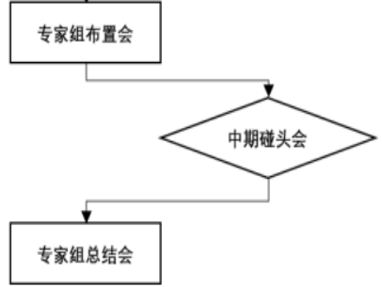

**迎评模拟演练专家组评估工作流程示意图**

# 二、迎评模拟演练专家组组成

**（一）迎评模拟演练开始前**

1.研读新一轮审核评估政策文件、评估方案及工作指南、精要导读等配套文件，把握方案精髓要义和指标内涵。

2.研读《广东省普通高等学校本科教育教学审核评估实施方案（2021-2025年）》，掌握地方特色项目及特色指标。

3.熟悉自评报告，查找问题线索，判断出要考查的问题，初步填写《审核评估专家个人线上评估意见》（见附件8-7）。

**（二）迎评模拟演练专家分组及工作安排**

迎评模拟演练专家由校领导、相关职能部门领导、校督导组和校外专家组成。

**1.专家分组**

**第一小组**

组长：于海峰

组员：陈国栋、陈建林、校外专家

**第二小组**

组长：孟令国

组员：刘俊峰、邵金英、黄华、阎伍玖、孙伟、秦嗣毅

**第三小组**

组长：尹恩山

组员：庄学敏、洪勇、孟晓明、张向阳、乔国玲、孟国碧

**第四小组**

组长：赵卓

组员：刘晓斌、朱晓、林勋亮、艾健明、熊青珍、张士斌

**2.主要任务**

第一小组为访谈座谈组，主要负责访谈座谈学校相关职能部门、学院、教师、学生等（具体分工见附件1）。

第二、三、四小组成员由校督导组构成、主要负责听课看课、调阅试卷、调阅论文（毕业设计）和其他材料。要求每位专家听课看课不少于2门课；调阅试卷不少于2门课，每门课不少于6份；调阅论文（毕业设计）不少于2个专业，每个专业不少于6份（具体分工见附件2）。

**3.工作要求**

（1）以组为单位，由组长负责收集汇总当天工作任务，发至综合指令工作组。

（2）专家组每天填写专家任务单（任务单电子版共享在专家群），进行下单，截止时间为上午11:00，下午16:00。

（3）专家完成任务后，需填写专家线上评估的各类用表（见附件8），由组长收集汇总，在迎评模拟演练结束后2天内发送至迎评办邮箱：jwcjxpg@163.com。

# 

# 三、工作组织及主要任务

**（一）审核评估迎评领导小组**

组 长 ：郑贤操 于海峰

常务副组长：陈国栋

副组长：刘祖华 张凯 王志云 鲁晓明 雷宇

成 员：各部门主要负责人、各教学单位党委书记和院长（主任）

主要职责：

1.统筹领导迎评模拟演练工作。

2.指导、监督和检查迎评模拟演练工作进展情况。

3.审议、决策迎评模拟演练工作中重大事项、政策措施。

**（二）审核评估迎评领导小组工作办公室**

审核评估迎评领导小组下设办公室（简称“迎评办”），在审核评估迎评领导小组的领导下开展工作，办公室设在教学质量监控与评估中心。

主 任：陈国栋

常务副主任：陈建林

副主任：邓欣欣 宋文静

成 员：张鹏程 李恩华 钟 智 林 莉 田 辉 刘大鹏

谢雄伟 曾晓璇 胡卫标 冯东海 陈红丽 朱 戈

段 丹 郑伟发 各教学单位党委书记和院长（主任）

秘 书：张华 王进

主要职责：

1.全面落实审核评估迎评领导小组的决策，执行领导小组的决定。

2.负责协调迎评模拟演练相关事务。

3.负责统筹专家线上访谈座谈会议秘书的安排。

4.负责组织协调全校迎评模拟演练工作，组织协调各职能部门和工作组之间的分工安排，研究和解决模拟演练过程中发现的问题。

5.负责迎评模拟演练期间学校网络设备、线上访谈设备的调试，保障网络、通讯畅通。

**（三）各专项工作组**

根据审核评估迎评模拟演练工作需要，设立综合指令工作组、教学工作组、学生工作组、教师工作组、教学单位工作组、佛山校区工作组、技术保障工作组等7个工作小组，统筹协调专家迎评模拟演练的具体工作事宜。

**1.综合指令工作组**

负责校领导：陈国栋

组 长：邓欣欣

执行组长：宋文静

成 员：芦婷婷 吴宏豪 徐淑霞 杨 昊 陈发健 潘 苏

杨 新 谭健欣

联络员：张华 王进 唐红瑞 王微 艾玉梅 彭蕾 周真 李玉佳

**主要职责**：

（1）负责迎评模拟演练期间，收发专家组指令，收集汇总各类评估反馈信息，负责上传下达。

### （2）负责迎评模拟演练期间，根据各专项工作组的反馈信息，整理当日各类考察信息，形成关键问题简报。

### （3）负责迎评模拟演练专家任务跟踪表的制作、发布、任务跟进及问题反馈。

（4）负责落实审核评估迎评领导小组交办的其他工作。

**2.教学工作组**

负责校领导：陈国栋

组 长：陈建林

执行组长：陈发健 潘 苏 杨 新

成 员：芦婷婷 吴宏豪 刘丁蓉 杨 昊 孙秀丽 黄冬如

薛云峰 曾 艳 李志勇 王超杰 各教学单位党委副书记、教学副院长

秘书：周景 林国献 周君佐 王雪梅

**主要职责：**

（1）负责落实专家听课看课任务。①制定《广东财经大学审核评估专家线上听课看课指南》，同时为每位专家配备专属且固定的听课账号和密码，确保专家能够顺利开展听课工作；②核对听课看课具体信息，及时接收专家指令，及时给各教学单位下达听课看课任务，落实听课看课课室安排，跟进并反馈指令落实情况；③负责专家线上听课看课技术总协调，全面统筹线上听课看课的技术事宜，确保学校线上听课看课的网络顺畅和平台的正常访问；④负责听课看课期间专家听课系统运行、网络安全技术保障，保障听课相关信息的安全；⑤负责完成教学设备、教室多媒体设备的全面检查检修，配备备用设备，及时处理听课看课过程中各类教学突发情况，做好应急预案；⑥负责做好听课看课专家任务跟踪表相应任务的落实与完成情况的填写与反馈（执行组长：陈发健，秘书：周景）。

（2）负责落实专家调阅试卷任务。①做好迎评模拟演练期间调阅试卷的文档整理，每门课程试卷的全套资料包含试题、答案、学生答卷、成绩单、命题双向细目表、考试统计分析表6份材料，生成以“专家姓名+授课教师+课程名称+抽调试卷”命名的PDF文件，根据专家要求提供调阅试卷文档；②负责试卷相关的其他材料调阅任务；③及时接收专家指令，跟进并反馈指令落实情况；④负责做好试卷材料调阅专家任务跟踪表相应任务的落实与完成情况的填写与反馈（执行组长：潘苏，秘书：林国献）。

（3）负责落实专家调阅毕业论文（设计）材料任务。①做好迎评模拟演练期间调阅毕业论文（设计）的文档整理，每份毕业论文（设计）的全套资料包括论文终稿、过程性材料（开题报告、成绩评定表、答辩记录表）、查重报告。生成以“专家姓名+学生学号+毕业论文（设计）”命名的PDF文件，根据专家要求提供调阅毕业论文（设计）文档；②及时接收专家指令，跟进并反馈指令落实情况；③负责做好论文调阅专家任务跟踪表相应任务的落实与完成情况的填写与反馈（执行组长：杨新，秘书：周君佐）。

（4）负责落实专家调阅人才培养方案、教学大纲、审计报告、财务报告、十四五规划等其他材料任务。①迎评模拟演练期间，根据专家要求做好调阅其他材料的准备，如调阅材料超过两个，可根据调阅材料的类型和数量做好材料目录，按照目录顺序对材料进行排序，生成以“专家姓名+调阅其他材料”命名的PDF文件，根据专家要求提供材料文档；②及时接收专家指令，跟进并反馈指令落实情况；③负责做好其他材料调阅专家任务跟踪表相应任务的落实与完成情况的填写与反馈（执行组长：杨新，秘书：王雪梅）。

### （5）负责做好迎评模拟演练前各教学单位迎评材料的教学检查。

（6）负责落实审核评估迎评领导小组交办的其他工作。

**3.学生工作组**

负责校领导：张 凯

组 长：钟 智

执行组长：吴宏豪

成 员：曾 艳 学工部副部长 各教学单位党委副书记

秘书：李玉贤

**主要职责：**

### （1）负责组织实施迎评模拟演练期间在校生和毕业生代表访谈座谈，落实工作人员跟进会议并做好培训。落实学生代表访谈座谈的会议室安排、设备运行，做好参会人员的参会准备和安排等工作。配合会议秘书做好腾讯视频会议音视频录制和整理，按要求上报迎评办。及时接收专家指令，跟进并反馈指令落实情况。

### （2）负责组织实施迎评模拟演练期间校友代表访谈座谈，落实工作人员跟进会议并做好培训。落实校友代表访谈座谈的会议室安排、设备运行，做好参会人员的参会准备和安排等工作。配合会议秘书做好腾讯视频会议音视频录制和整理，按要求上报迎评办。及时接收专家指令，跟进并反馈指令落实情况。

### （3）负责组织实施迎评模拟演练期间用人单位、实习基地访谈座谈，落实工作人员跟进会议并做好培训。落实用人单位、实习基地代表访谈座谈的会议室安排、设备运行，做好参会人员的参会准备和安排等工作。配合会议秘书做好腾讯视频会议音视频录制和整理，按要求上报迎评办。及时接收专家指令，跟进并反馈指令落实情况。

（4）负责统筹协调学生听课看课、在校生代表、毕业生代表、校友代表、用人单位、实习基地访谈座谈相关事宜的处理，做好突发事件的应急预案。

（5）负责做好学生工作组访谈座谈专家任务跟踪表相应任务的落实与完成情况的填写与反馈。

（6）负责落实审核评估迎评领导小组交办的其他工作。

**4.教师工作组**

负责校领导：王志云

组 长：林 莉

执行组长：徐淑霞

成 员：刘丁蓉 芦婷婷 王恩习 黄敬聪 吴宏豪 杨 昊

黄沃才 杨 新 崔晓莹 王 强 刘 瑀 顾力为

孙秀丽 黄耿鸿 王 健 薛云峰 曾 艳 肖志国

谭健欣 王超杰 各教学单位党委副书记、教学副院长、科研副院长

秘书：蒋欣朋

**主要职责：**

### （1）负责组织实施迎评模拟演练期间校领导访谈，落实工作人员跟进会议并做好培训。落实校领导访谈的会议室安排、设备运行，做好参会人员的参会准备和安排等工作。配合会议秘书做好腾讯视频会议音视频录制和整理，按要求上报迎评办。及时接收专家指令，跟进并反馈指令落实情况。

### （2）负责组织实施迎评模拟演练期间全体中层干部、教师代表访谈座谈。落实全体中层干部、教师代表访谈座谈的会议室安排、设备运行，做好参会人员的参会准备和安排等工作。配合会议秘书做好腾讯视频会议音视频录制和整理，按要求上报迎评办。及时接收专家指令，跟进并反馈指令落实情况。

### （3）负责统筹协调迎评模拟演练期间校领导、全体中层干部和教工代表访谈座谈中相关事宜的处理，做好访谈座谈突发事件的应急预案。

（4）负责做好教师工作组访谈座谈专家任务跟踪表相应任务的落实与完成情况的填写与反馈。

（5）负责落实审核评估迎评领导小组交办的其他工作。

**5.教学单位工作组**

负责校领导：联系校领导

组 长：各教学单位党委书记和院长（主任）

执行组长：各教学单位副职负责人

成 员：各教学单位办公室主任、辅导员、教学秘书

秘书：各教学单位工作人员（具体名单见附件6）

主要职责：

（1）负责落实好迎评模拟演练期间教师课堂教学、学生课堂纪律管理工作，包含检查教师上课携带教材、教案、教学执行计划等文件、学生上课携带教材、作业本等学习资料，检查按时上下课。

（2）负责落实好迎评模拟演练期间听课看课任务，及时通知授课教师和上课学生，组织做好听课看课相关事宜，配合教学工作组做好听课看课突发状况的应急预案，配合做好专家指令的落实、跟进和反馈工作。

（3）负责落实好迎评模拟演练期间调阅试卷、调阅论文及其他材料的工作，配合教学工作组做好调阅试卷、调阅论文及其他材料突发状况的应急预案，配合做好专家指令的落实、跟进和反馈工作。

（4）负责落实好迎评模拟演练期间各教学单位领导访谈、师生代表座谈准备工作，配合学生工作组、教师工作组做好访谈座谈的会议室安排、设备运行、腾讯视频会议音视频录制和整理，配合做好专家线上访谈座谈学院会议的安排，做好会议记录等相关材料的整理。

（5）负责落实好各教学单位访谈座谈对象的提前培训工作。

（6）学校机构调整中涉及专业调整的学院，要按评估工作要求做好转入和转出学生相关试卷、毕业论文（设计）等档案材料的整理和分类，做好归档工作。

（7）负责做好迎评模拟演练期间各教学单位自评报告、汇报PPT、特色材料和具有本单位特色的迎评展示材料的准备。

（8）负责做好各教学单位专家任务跟踪表相应任务的落实与完成情况的填写与反馈。

（9）负责落实审核评估迎评领导小组交办的其他工作。

**6.佛山校区工作组**

负责校领导：鲁晓明

组 长：刘大鹏

执行组长：杨昊

成 员：吴宏豪 陈发健 张锡周 肖志国 周忠华 宋文静

张 严 各教学单位党委副书记、教学副院长、科研

副院长

秘书：吴伟佳

主要职责：

（1）负责统筹佛山校区迎评模拟演练各项工作。

（2）负责佛山校区教室巡查，确保教学设施设备安全。

（3）负责完成佛山校区教学设备、网络系统、会议室多媒体设备的全面检查、检修，配备备用设备应对突发故障。

（4）负责落实审核评估迎评领导小组交办的其他工作。

**7.技术保障工作组**

负责校领导：张 凯

组长：郑伟发

执行组长：谭健欣

成 员：陈发健 蔡丽霞

秘书：苏礼楷

主要职责：

（1）负责做好迎评模拟演练期间线上听课看课、各类座谈访谈会议、评估会议的设备安装、调试、运行，辅助各工作组做好会议秘书的培训、腾讯会议音视频录制和整理的技术指导。

（2）负责保障迎评模拟演练期间，学校教学楼、专家办公场所通讯与网络顺畅。

（3）确保迎评模拟演练期间的网络安全，安排专人值班，随时应对网络突发情况，做好应急预案。

（4）负责落实审核评估迎评领导小组交办的其他工作。

# 

# 四、线上评估听课看课工作流程

**（一）综合指令工作组**接收专家任务单后，综合指令工作组执行组长**传达听课看课任务→教学工作**组听课看课任务执行组长执行**任务****→各教学单位教学副院长、副书记组织落实反馈→教学工作**组听课看课任务执行组长确定**→**综合指令工作组联络员跟进**→**综合指令工作组**执行组长确认→专家组（详见听课看课工作流程）。**

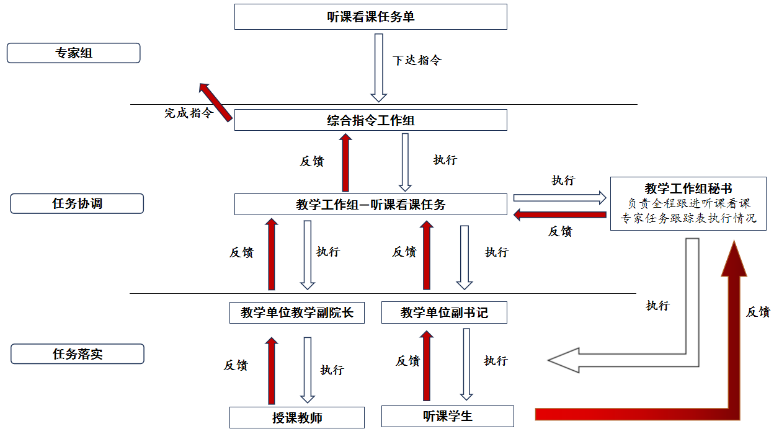

**听课看课工作流程**

（二）若教学工作组听课看课任务执行组长三分钟内无响应，**综合指令工作**组执行组长需立刻通知教学工作组组长，确保任务通知到位。

（三）若教学单位教学副院长、副书记三分钟内无响应，**教学工作**组听课看课任务执行组长需立刻通知各教学单位院长、书记，确保任务通知到位。

（四）教学单位教学副院长核对听课看课信息并确保通知到位：

1.核对授课教师、开课单位、上课班级、上课日期、起止时间等课程信息是否有误，若有误立刻联系**教学工作**组听课看课任务执行组长，由**教学工作**组听课看课任务执行组长将相关信息及时反馈综合指令工作组。

2.核对课程信息无误，确保提前通知授课教师和学生（其中，学生由各教学单位副书记通知），务必填写并核对上课地点（校区+教室），以便网教中心检查、保障听课网络条件，保障专家能顺利听课。

3.通知好师生后，各教学单位秘书需在专家任务跟踪表相应栏中填写：已落实（不要留空），及时反馈综合指令工作组。

# 五、线上评估调阅材料工作流程

（一）**综合指令工作组**接收专家任务单后，综合指令工作组执行组长**传达**试卷调阅**任务→教学工作**组试卷材料调阅任务执行组长执行任务→各教学单位教学**副**院长/教务部副部长组织落实→各教学单位/教务部工作人员审核汇总→**教学工作**组试卷材料调阅任务执行组长审核→综合指令工作组联络员跟进→综合指令工作组执行组长确认→专家组（详见试卷调阅工作流程）。

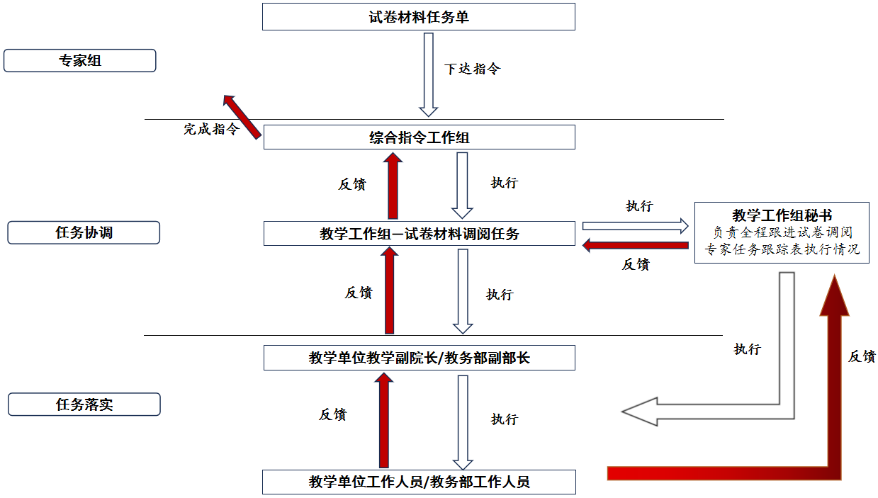

**试卷调阅工作流程**

（二）**综合指令工作组**接收专家任务单后，综合指令工作组执行组长**传达**论文及其他材料调阅**任务→教学工作**组论文及其他材料调阅任务执行组长执行任务→各教学单位教学**副**院长/教务部副部长/相关职能部门副职领导组织落实→各教学单位/教务部/相关职能部门工作人员审核汇总→**教学工作**组论文及其他材料调阅任务执行组长审核→综合指令工作组联络员跟进→综合指令工作组执行组长确认→专家组（详见论文及其他材料调阅工作流程）。

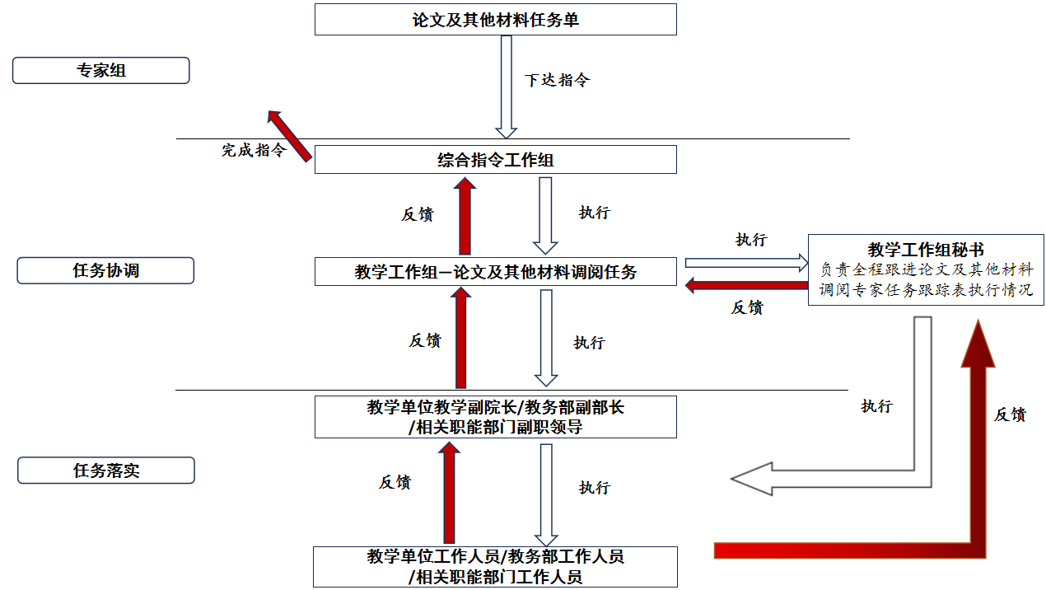

**论文及其他材料调阅工作流程**

（三）上传各类材料：各教学单位将调阅材料上传到对应材料类型文件夹，命名方式如下 ：

1.试卷命名：“专家姓名+日期+授课教师+课程名称+试卷”；调阅试卷如果专家无特殊要求，按照分数高、中、低各3份提交（卷面成绩要求最低为60分及以上）。

2.毕业论文（设计）命名：“专家姓名+日期+学生姓名+学生学号+毕业论文（设计）”。

3.其他材料命名：“专家姓名+日期+调阅其他材料名称”。

4.各教学单位上传专家调阅的各类材料到位后，各教学单位在专家任务跟踪表相应栏中填写：已落实（不要留空），并及时通知教学工作组材料调阅任务执行组长确认，反馈综合指令工作组。

5.上传材料时间要求：

集中任务清单：各单位在12:00前接收的材料调阅单，应于当天15:00前提交综合指令工作组；综合指令工作组于当天17:00前完成审核并提交专家组。各单位在12:00后接收到的材料调阅单，应于次日9:00前提交综合指令工作组；综合指令工作组于次日上午11:00前完成审核并提交专家组。

专家追加的分散任务或临时调整的任务，综合指令工作组参照上述工作流程处理。

6.上传材料其他要求：

（1）所有材料需按顺序进行原件扫描，每份材料需生成1个PDF文件，按规定命名，扫描图片像素为300dpi以上，若有缺页，需标注“本页空白”的说明。

（2）若遇到特殊情况，需报教学单位主要负责人确定处理意见后，再反馈综合指令工作组。

# 六、访谈座谈工作流程及工作要求

**（一）学生工作组及工作流程**

**综合指令工作组**接收专家任务单后，综合指令工作组执行组长传达访谈座谈任务→学生工作组执行组长执行任务→各相关单位组织落实并反馈→学生工作组执行组长确定→综合指令工作组联络员跟进→综合指令工作组执行组长确认并反馈→专家组（详见在校生座谈、毕业生、校友、用人单位、实习基地访谈工作流程）。

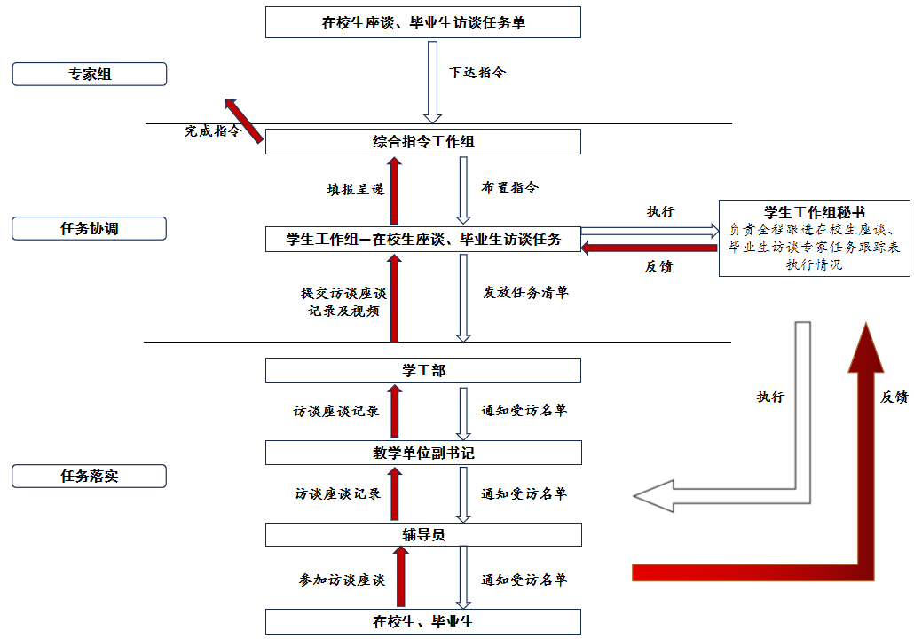

**在校生座谈、毕业生访谈工作流程**

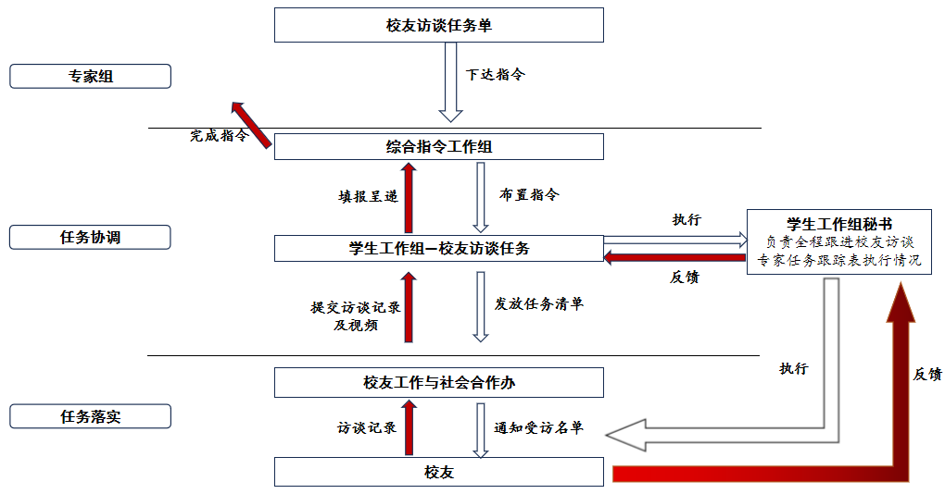

**校友访谈工作流程**

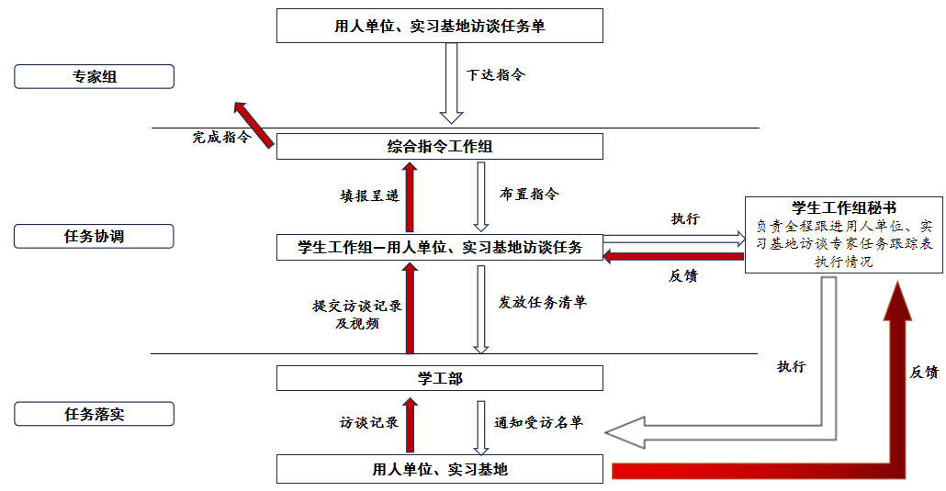

**用人单位、实习基地访谈工作流程**

**（二）教师工作组及工作流程**

综合指令工作组接收专家任务单后，综合指令工作组执行组长传达访谈座谈任务→教师工作组执行组长执行任务→各相关单位组织落实并反馈→教师工作组执行组长确定→综合指令工作组联络员跟进→综合指令工作组执行组长确认并反馈→专家组（详见校领导访谈、中层干部及教工访谈座谈工作流程）。

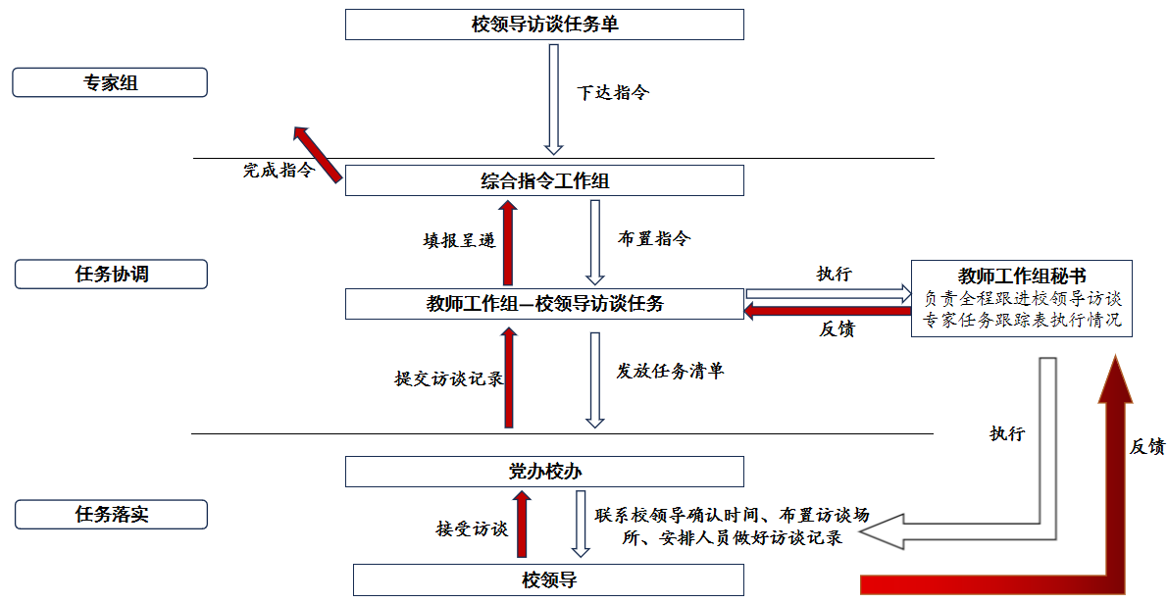

**校领导访谈工作流程**

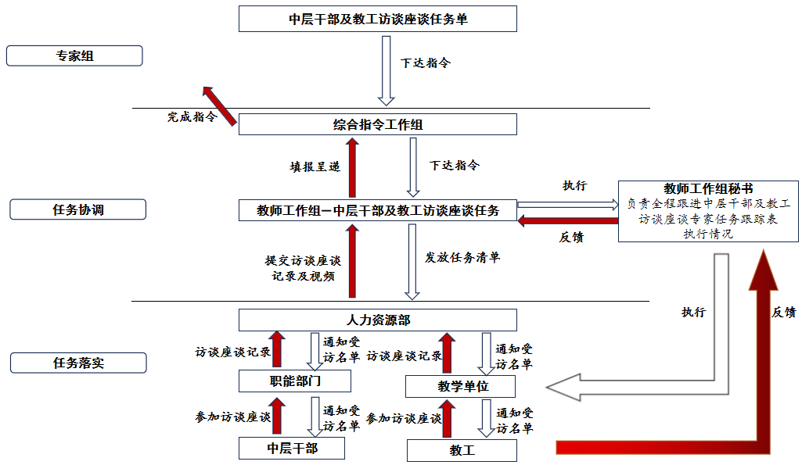

**中层干部及教工访谈座谈工作流程**

**（三）工作要求**

若出现以下情况，应对访谈座谈进行协调。

1.访谈座谈对象因为特殊原因（必须有充分理由），无法响应任务，及时通知综合指令工作组联系专家撤单、更换访谈座谈人员或另行安排。

2.两位专家在同一时间（相同或同一个半天相邻时间段）访谈座谈同一个对象，及时告知综合指令工作组联络员联系专家，征求专家意见能否合并访谈座谈。

3.访谈座谈会议秘书做会议记录，需参照学校会议纪要模版。

**（四）访谈座谈室及材料、设备保障**

1.访谈座谈室保障。校领导访谈室由党政办统一安排，其他访谈座谈室由学生工作组、教师工作组安排。

2.材料保障。访谈座谈室须准备学校《自评报告》等材料。

3.设备保障。访谈座谈室须保障包括电视一体机或笔记本电脑（确保使用正常，预装腾讯会议）、白板、笔、笔记本、录音笔等设备和办公用品，确认网络条件正常。

**（五）线上访谈座谈会议安排**

1.会议秘书安排

会议秘书由迎评办教师工作组负责遴选，每位会议秘书负责跟进一位专家的访谈座谈任务。秘书需接受提前培训，提前购买腾讯会议会员（费用由迎评办统一报销），统一账号昵称为“广东财经大学”。

2.设置线上会议背景

专家访谈座谈会议开启后，点击“设置”—“虚拟美颜和背景”—“自定义”，将学校统一提供的背景图片设置为虚拟背景。

3.确定访谈座谈对象

（1）提前联系访谈座谈对象。访谈座谈开始前20分钟，电话或短信提醒访谈座谈对象，确保其至少提前10分钟进入腾讯会议室。

（2）指引访谈座谈对象进入腾讯会议。注意提醒其在访谈座谈开始时做自我介绍，并按类型修改昵称：校领导为“广东财经大学+姓名”，中层干部及教工为“部门+姓名”，在校生为“年级+专业+姓名”，毕业生、校友为“毕业时间+专业+姓名”，用人单位、实习基地为“单位名称”。

（3）会议秘书需根据指令要求，填写访谈座谈人员信息汇总表（见附件8-6），于访谈座谈前1小时提交综合指令工作组。

4.做好会议录屏

使用腾讯会议自带录屏功能对访谈座谈全程录屏。若部分专家提出谢绝部分录屏，可尊重专家意见，暂停录屏；得到专家许可后，继续录屏，并做好纸质会议记录。

5.整理会议记录

（1）使用腾讯会议“文字转写”功能，进行自动会议记录。会议开始前点击“应用”—“文字转写”。右侧出现“您已开启文字转写”以及红色图标，表示转写启动。会议结束后需下载保存成word进行编辑。

（2）对机器转译文稿进行必要处理。由于**省教育厅要求评估结束后须提交所有访谈座谈记录**，因此需对机器转译文稿进行必要的处理。只能删去问候、口头语等不必要的内容，不能修改或删减访谈座谈内容。对转译中出现的明显错别字修正。将处理后的会议记录统一命名为“日期+访谈专家+访谈对象”。

（3）将访谈座谈记录提交存档。一般应在当日内将访谈座谈记录文稿整理完毕。将所有访谈座谈录屏文件和记录文稿以文件夹形式保存，文件夹命名为“日期+访谈专家姓名”，当日内提交综合指令工作组，邮箱：jwcjxpg@163.com。

# 

# 七、线上评估集中访谈座谈室安排

|  |  |  |  |
| --- | --- | --- | --- |
| 序号 | 会议室名称 | 会议室地点 | 访谈对象 |
| 访谈座谈室1 | 同德楼第一会议室 | 同德楼422室 | 校领导 |
| 访谈座谈室2 | 同德楼第二会议室 | 同德楼424室 | 校领导 |
| 访谈座谈室3 | 同德楼第三会议室 | 同德楼425室 | 校领导 |
| 访谈座谈室4 | 同德楼第四会议室 | 同德楼322室 | 中层干部及教工 |
| 访谈座谈室5 | 同德楼第五会议室 | 同德楼338室 | 中层干部及教工 |
| 访谈座谈室6 | 同德楼第六会议室 | 同德楼222室 | 中层干部及教工 |
| 访谈座谈室7 | 同德楼第七会议室 | 同德楼238室 | 中层干部及教工 |
| 访谈座谈室8 | 明德楼第一会议室 | 明德楼801室 | 中层干部及教工 |
| ... | 各教学单位会议室 | ... | ... |

备注：

学生工作组、教师工作组统筹安排会议室，各教学单位学生、毕业生、校友、用人单位、实习基地、中层干部和教师代表的集中访谈座谈，须及时各工作组沟通落实。

# 

# 附件1

迎评模拟演练第一小组专家任务安排表

|  |  |  |  |  |  |
| --- | --- | --- | --- | --- | --- |
| 序号 | 专家 | 访谈职能部门与科研机构 | 访谈二级学院 | 对接  秘书 | 联系方式 |
| 1 | 于海峰 | 党政办、纪检监察室、组织部 | 马克思主义学院、经济学院、地理与环境经济学院 | 张华 | 13632463675 |
| 2 | 陈国栋 | 宣传部、发展规划部、国家安全与发展研究院 | 工商管理学院（粤商学院、创新创业学院）、外国语学院、人文与传播学院（网络传播学院、出版学院） |
| 3 | 陈建林 | 保卫部、基建与后勤部、资产与实验室管理部 | 国际商学院、人力资源学院、湾区影视产业学院、国际学院 |
| 4 | 校外专家1 | 佛山校区工作部、教务部、招生考试部、教学质量监控与评估中心 | 体育学院、继续教育学院（培训学院、全民数字教育学院）、经济与管理实验教学中心 |
| 5 | 校外专家2 | 财务部、审计部、图书馆、网络信息与教育技术中心、广东财大资产经营有限公司 | 会计学院、统计与数据科学学院、大数据与人工智能学院 |
| 6 | 校外专家3 | 教师工作部、科研部、研究生工作部、校工会、期刊中心 | 法学院、财政税务学院（税务师学院）、艺术与设计学院 |
| 7 | 校外专家4 | 学生工作部、国际交流与合作部、校团委、校友工作与社会合作办公室、发展与改革研究院、门诊部 | 金融学院、文化旅游学院、公共管理学院 |

# 附件2

迎评模拟演练第二、三、四小组专家任务安排表

|  |  |  |  |
| --- | --- | --- | --- |
| 小组 | 专家姓名 | 对应学院 | 工作提醒 |
| 第二小组 | **孟令国（组长）** | 总体统筹协调 | 1.每组所有专家下达任务单，统一交本组组长汇总后提交“综合指令工作组”。   1. 所有专家须根据“听课看课”“调阅试卷”“调阅论文”“调阅其他材料”的类别正确填写任务单。 2. 任务单下达严格按照下单截止时间进行，专家组每天发出任务截止时间为上午11:00，下午16:00。   4.组长汇总本组任务单，须检查是否标注专家姓名。 |
| 刘俊峰 | 人文与传播学院 |
| 邵金英 | 体育学院 |
| 黄华 | 外国语学院 |
| 阎伍玖 | 文化旅游学院 |
| 孙伟 | 财政税务学院 |
| 秦嗣毅 | 经济学院 |
| 第三小组 | **尹恩山（组长）** | 经管实验中心 |
| 庄学敏 | 地理与环境经济学院 |
| 洪勇 | 统计与数据科学学院 |
| 孟晓明 | 大数据与人工智能学院 |
| 张向阳 | 公共管理学院 |
| 乔国玲 | 湾区影视产业学院 |
| 孟国碧 | 法学院 |
| 第四小组 | **赵卓（组长）** | 金融学院 |
| 刘晓斌 | 国际商学院 |
| 朱晓 | 马克思主义学院 |
| 林勋亮 | 工商管理学院 |
| 艾健明 | 会计学院 |
| 熊青珍 | 艺术与设计学院 |
| 张士斌 | 人力资源学院 |

# 

# 附件3

校领导访谈秘书安排表

|  |  |  |  |  |
| --- | --- | --- | --- | --- |
| 序号 | 校领导 | 负责秘书 | 秘书联系方式 | 备注 |
| 1 | 郑贤操 | 邓果果 | 13632407612 |  |
| 2 | 于海峰 | 芦婷婷 | 13535178217 |  |
| 3 | 刘祖华 | 王宝莹 | 15521161382 |  |
| 4 | 陈国栋 | 钟奕思 | 13580326505 |  |
| 5 | 张凯 | 姚岱虹 | 13631314745 |  |
| 6 | 王志云 | 张伟彦 | 13824415437 |  |
| 7 | 鲁晓明 | 林幸 | 15626217032 |  |
| 8 | 雷宇 | 刘鸿华 | 18819251070 |  |

校领导访谈秘书主要职责为：1.负责对接校领导的线上会议安排；2.提前20分钟提醒校领导，确保其至少提前10分钟到场；3.指引校领导进入腾讯会议；4.做好突发事件的沟通处理工作。

# 附件4

|  |  |  |  |  |
| --- | --- | --- | --- | --- |
| 序号 | 秘书 | 所在单位 | 联系方式 | 备注 |
| 1 | 陈涯菲 | 湾区影视产业学院 | 18476679939 |  |
| 2 | 成敏盈 | 资产与实验室管理部 | 13427522039 |  |
| 3 | 胡莹 | 审计部 | 18054289183 |  |
| 4 | 黄俊彦 | 科研部 | 15820277100 |  |
| 5 | 李昊霖 | 图书馆 | 13828423155 |  |
| 6 | 李铁 | 外国语学院 | 13794308877 |  |
| 7 | 彭飞雁 | 工商管理学院（粤商学院、创新创业学院） | 18565420125 |  |
| 8 | 桑毅 | 招生考试部 | 13570220362 |  |
| 9 | 孙明晨 | 研究生院 | 15626263357 |  |
| 10 | 涂荣珍 | 会计学院 | 18826476500 |  |
| 11 | 巫健坤 | 人力资源学院 | 18825122983 |  |
| 12 | 吴昇宇 | 发展规划部 | 15975489108 |  |
| 13 | 夏雨轩 | 马克思主义学院 | 13860895644 |  |
| 14 | 谢微 | 期刊中心 | 18520259909 |  |
| 15 | 杨楚恒 | 文化旅游学院 | 17876515925 |  |
| 16 | 杨威乾 | 统计与数学科学学院 | 15013038027 |  |
| 17 | 殷殷 | 基建与后勤部 | 13710991490 |  |
| 18 | 袁誉碧 | 人文与传播学院 | 19860743687 |  |
| 19 | 曾珠莹 | 财政税务学院 | 18211529176 |  |
| 20 | 郑晓丹 | 校团委 | 15914386172 |  |

访谈座谈会议秘书安排表

附件5

专项工作组人员联系表

|  |  |  |  |  |  |
| --- | --- | --- | --- | --- | --- |
| 序号 | 专项工作组 | 类别 | 负责人 | 联系方式 | 备注 |
| 1 | 综合指令工作组 | 组长 | 邓欣欣 | 15902059189 |  |
| 执行组长 | 宋文静 | 13631381578 |  |
| 联络员 | 张华 | 13632463675 |  |
| 王进 | 13929528639 |  |
| 唐红瑞 | 13751787094 |  |
| 王微 | 13560049680 |  |
| 艾玉梅 | 13928846556 |  |
| 彭蕾 | 13560127099 |  |
| 周真 | 13922770041 |  |
| 李玉佳 | 15274911367 |  |
| 2 | 教学工作组 | 组长 | 陈建林 | 13826426717 |  |
| 执行组长 | 陈发健 | 13560043077 |  |
| 潘苏 | 18666094520 |  |
| 杨新 | 13560248616 |  |
| 秘书 | 周景 | 15989290535 |  |
| 林国献 | 15975329752 |  |
| 周君佐 | 13249177579 |  |
| 王雪梅 | 15813394882 |  |
| 3 | 学生工作组 | 组长 | 钟智 | 13316102944 |  |
| 执行组长 | 吴宏豪 | 13560017175 |  |
| 秘书 | 李玉贤 | 13760609193 |  |
| 4 | 教师工作组 | 组长 | 林莉 | 13710398801 |  |
| 执行组长 | 徐淑霞 | 13480246176 |  |
| 秘书 | 蒋欣朋 | 13751729885 |  |
| 5 | 佛山校区工作组 | 组长 | 刘大鹏 | 13903005796 |  |
| 执行组长 | 杨昊 | 13631430908 |  |
| 秘书 | 吴伟佳 | 15018750980 |  |
| 6 | 技术保障工作组 | 组长 | 郑伟发 | 18922102121 |  |
| 执行组长 | 谭健欣 | 13416162618 |  |
| 秘书 | 苏礼楷 | 13580539326 |  |

# 附件6

教学单位工作组联系表

|  |  |  |  |  |  |
| --- | --- | --- | --- | --- | --- |
| 序号 | 教学单位 | 职务 | 姓名 | 联系方式 | 备注 |
| 1 | 经济学院 | 书 记 | 钟雄星 | 13560052749 |  |
| 院 长 | 聂普焱 | 13710642573 |  |
| 副书记 | 曹飞丽 | 18127878106 |  |
| 副院长 | 张倩男 | 13570398106 |  |
| 副院长 | 柴盈 | 13711763200 |  |
| 秘书 | 黄慧 | 13763337760 |  |
| 2 | 财政税务学院 | 书 记 | 刘文基 | 13826062433 |  |
| 院 长 | 李林木 | 18929503771 |  |
| 副书记 | 梁珊珊 | 15913122277 |  |
| 副院长 | 钱金保 | 13729886335 |  |
| 副院长 | 朱翠华 | 13926162566 |  |
| 秘书 | 刘靖媛 | 13660698701 |  |
| 3 | 金融学院 | 书 记 | 黄洁娜 | 13500017728 |  |
| 院 长 | 蔡卫星 | 13810015432 |  |
| 副书记 | 董艳玲 | 13688889985 |  |
| 副院长 | 张国俊 | 18102767766 |  |
| 副院长 | 郭文伟 | 13632261040 |  |
| 秘书 | 杨晓英 | 13710878295 |  |
| 4 | 工商管理学院 | 书 记 | 王德斌 | 13602810633 |  |
| 院 长 | 马宗国 | 13791115709 |  |
| 副书记 | 何燕 | 13751853141 |  |
| 副院长 | 韦琦 | 13711601277 |  |
| 副院长 | 卢岳 | 18200993490 |  |
| 秘书 | 黄秋雯 | 18826417814 |  |
| 5 | 会计学院 | 书 记 | 吴玉强 | 13828497612 |  |
| 院 长 | 雷宇 | 15918779229 |  |
| 副书记 | 刘春寒 | 13699737773 |  |
| 副院长 | 王利娜 | 13363888708 |  |
| 副院长 | 杨志强 | 13763370249 |  |
| 秘书 | 赵丽婷 | 18904068882 |  |
| 6 | 文化旅游学院 | 书 记 | 何晓聪 | 18928943845 |  |
| 院 长 | 李星 | 15018791288 |  |
| 副书记 | 卢洁虹 | 15915744543 |  |
| 副院长 | 梁江川 | 13724190031 |  |
| 副院长 | 潘博成 | 15017504197 |  |
| 秘书 | 潘思绮 | 13724852550 |  |
| 7 | 公共管理学院 | 书 记 | 聂华丽 | 13826095606 |  |
| 副书记 | 曾宪怀 | 13570329793 |  |
| 副院长（主持行政工作） | 戴昌桥 | 15989226188 |  |
| 副院长 | 张慧霞 | 13825051196 |  |
| 秘书 | 陈慧瑶 | 18154510378 |  |
| 8 | 国际商学院 | 书 记 | 郭显军 | 15915855680 |  |
| 院 长 | 段军山 | 13729859415 |  |
| 副书记 | 黄东 | 13928909327 |  |
| 副院长 | 罗任飞 | 15011665339 |  |
| 副院长 | 黄文锋 | 13660436886 |  |
| 秘书 | 曾立藩 | 18312170632 |  |
| 9 | 人力资源学院 | 书 记 | 黄东阳 | 13602468626 |  |
| 副书记 | 阮方明 | 15889966168 |  |
| 副院长 | 宋一晓 | 13763392564 |  |
| 副院长 | 魏伟 | 13450254558 |  |
| 秘书 | 李海英 | 13450255131 |  |
| 10 | 地理与环境经济学院 | 书 记 | 陈莎莉 | 13922219552 |  |
| 院 长 | 肖荣波 | 13423666257 |  |
| 副书记 | 甘乐乐 | 13760692368 |  |
| 副院长 | 魏秀国 | 13711569958 |  |
| 副院长 | 吴艳艳 | 13512701251 |  |
| 秘书 | 黄恩悦 | 18688891704 |  |
| 11 | 法学院 | 书 记 | 陈静 | 15800031123 |  |
| 院 长 | 赵景琛 | 13120514312 |  |
| 副书记 | 罗伟 | 13826097088 |  |
| 副院长 | 邹郁卓 | 15915707998 |  |
| 副院长 | 刘薇 | 18602012288 |  |
| 秘书 | 周 伟 | 15018720426 |  |
| 12 | 统计与数据科学学院 | 书 记 | 林守忠 | 13922219008 |  |
| 副书记 | 彭文霞 | 18520689731 |  |
| 副院长 | 陈建超 | 13556020097 |  |
| 副院长 | 孔荫莹 | 13751781911 |  |
| 秘书 | 傅海英 | 13824480562 |  |
| 13 | 大数据与人工智能学院 | 书 记 | 廖凌杰 | 13600452837 |  |
| 院 长 | 王丽敏 | 18818807807 |  |
| 副书记 | 龙启艳 | 13760784430 |  |
| 副院长 | 胡建军 | 18565155998 |  |
| 副院长 | 胡苏 | 13570248421 |  |
| 秘书 | 卢云燕 | 18922372530 |  |
| 14 | 外国语学院 | 书 记 | 龚义荣 | 13925052091 |  |
| 院 长 | 杜萍 | 13924142929 |  |
| 副书记 | 张琦 | 15920131348 |  |
| 副院长 | 武敏 | 13678931761 |  |
| 副院长 | 胡红辉 | 13926036024 |  |
| 副院长 | 姜滕龙 | 18168036103 |  |
| 秘书 | 郑碧莲 | 13824463896 |  |
| 15 | 人文与传播学院 | 书 记 | 于万红 | 13640210158 |  |
| 院 长 | 马持节 | 13903016731 |  |
| 副书记 | 陈丹妮 | 13631330262 |  |
| 副院长 | 王龙洋 | 18270808825 |  |
| 副院长 | 童雯霞 | 13826268060 |  |
| 秘书 | 黄倩 | 13710456105 |  |
| 16 | 艺术与设计学院 | 书 记 | 李愿方 | 13719088198 |  |
| 院 长 | 王少斌 | 13822184028 |  |
| 副书记 | 陈小璇 | 13570494871 |  |
| 副院长 | 宋琦 | 13560083009 |  |
| 副院长 | 李雨婷 | 13826457033 |  |
| 秘书 | 雷亚 | 13922190069 |  |
| 17 | 湾区影视产业学院 | 书 记 | 陈蓉 | 18620213888 |  |
| 院 长 | 贾毅 | 13719461152 |  |
| 副书记 | 路军奉 | 13533118811 |  |
| 副院长 | 董超 | 15950533376 |  |
| 副院长 | 张琦 | 13631338406 |  |
| 秘书 | 易油均 | 15669078580 |  |
| 18 | 马克思主义学院 | 书 记 | 张小洁 | 13922466671 |  |
| 院 长 | 孙晓晖 | 18011717096 |  |
| 副院长 | 蒙锡岗 | 15285625559 |  |
| 副院长 | 黄瑜 | 15820296152 |  |
| 秘书 | 徐秀容 | 13725225505 |  |
| 19 | 体育学院 | 书 记 | 郑田 | 13922232379 |  |
| 院 长 | 边宇 | 18188733033 |  |
| 副院长 | 黄怀权 | 13688889903 |  |
| 秘书 | 张玲华 | 13726878702 |  |
| 20 | 经济与管理实验教学中心 | 副主任  （主持工作） | 李亚青 | 18802085836 |  |
| 副主任 | 王超杰 | 18620001359 |  |
| 副主任 | 张严 | 18925127589 |  |
| 秘书 | 陈韦伶 | 13760689985 |  |

# 附件7

线上听课看课指南

# 一、登录网址

<https://szgcyth.gdufe.edu.cn/login>，建议使用谷歌浏览器、360浏览器。

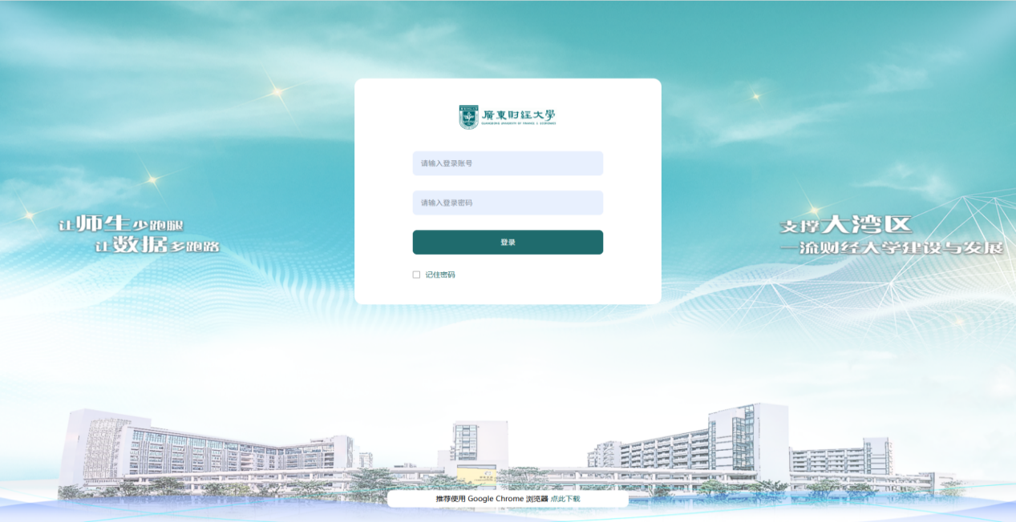

图1：登录界面

二、线上听课操作步骤

**第一步：登录网址（<https://szgcyth.gdufe.edu.cn/login>）**

**第二步：进入在线巡课列表**

路径：个人中心-->应用服务-->教学质量监督与评价-->线上巡课（本科），如下图：

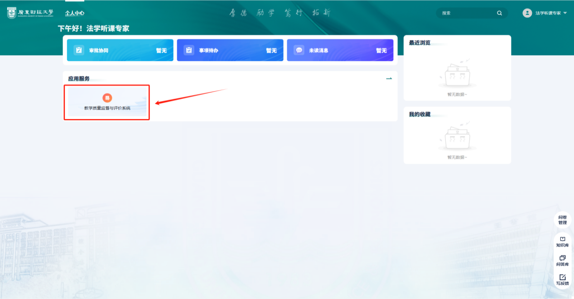

图2：教学质量监督与评价系统入口

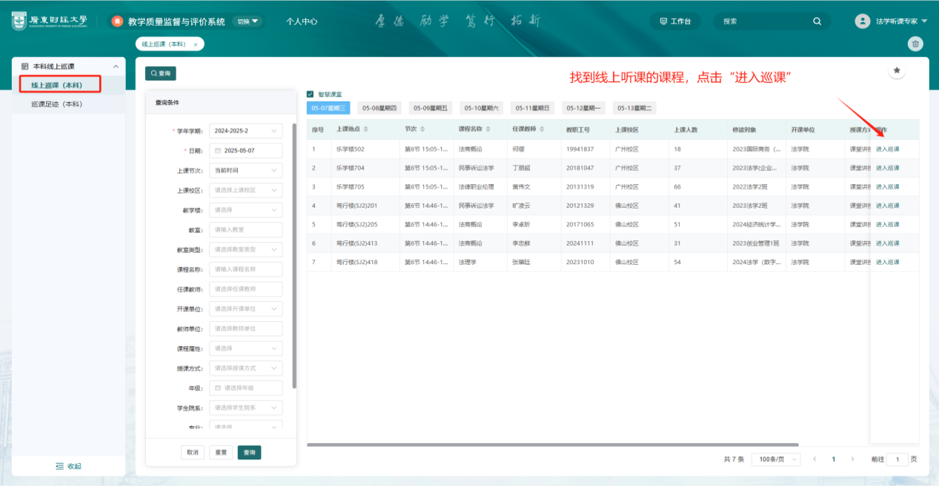

图3：线上听课入口（点击线上巡课）

**第三步：查询课程**。在上课节次选择“当前时间”，在课程名称栏输入听课的课程名称，点击查询，会显示出来查询的课程。

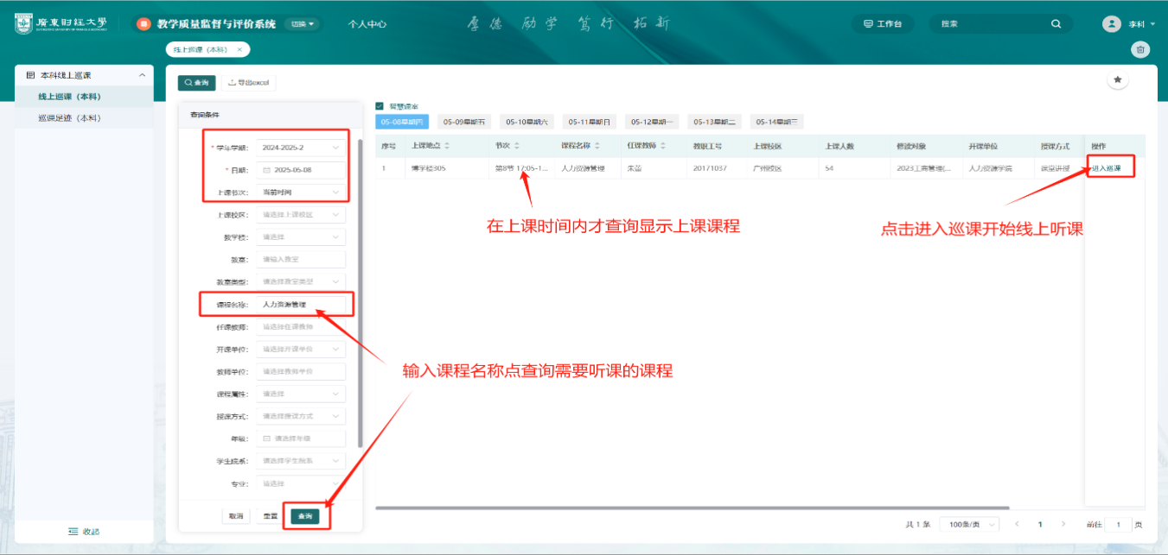

图4：查询课程

**第四步：点击“进入巡课”按钮，进入在线观看直播课程界面。**

听课过程中，点击不同模块切换教室画面，包括教师全景、学生全景、电脑画面。

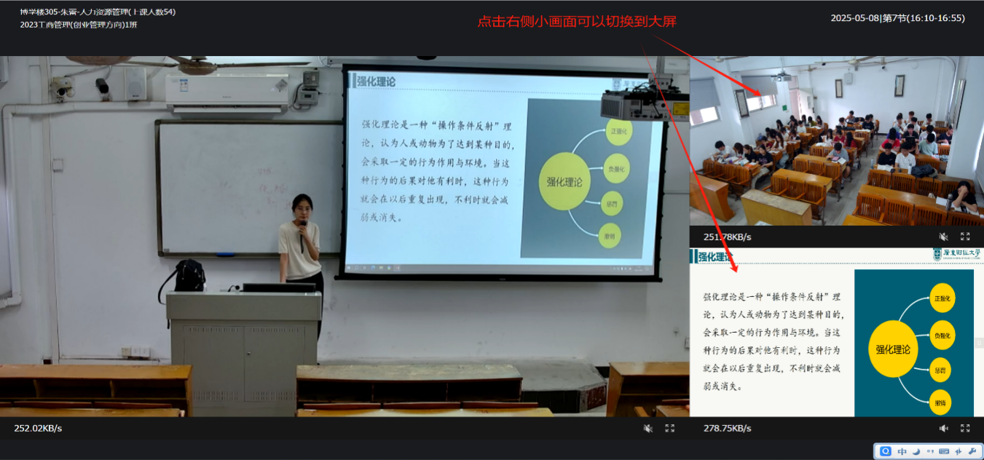

图5：听课页面

三、听课说明

线上听课为直播形式，课程只在上课时间内查询显示，请专家关注学校提供的听课表中的上课起止时间。

若有问题需要协助，请联系教学工作组听课看课任务执行组长（陈发健，联系方式：13560043077）。

# 附件8

专家线上评估的各类用表

8-1 听课看课记录表

|  |  |  |  |  |  |  |  |  |  |  |
| --- | --- | --- | --- | --- | --- | --- | --- | --- | --- | --- |
| 课程名称 |  | | | | | 主讲教师 | | | |  |
| 课 室 |  | | | 时间 |  | | | 班级 | |  |
| 授课内容 |  | | | | | | | | | |
| 采用教材 | 名 称 | | |  | | | | | | |
| 出版社 | | |  | | | | | | |
| 出版时间 | | |  | | | | | | |
| 是否有教学大纲 | | |  | | | | | | | |
| 是否有课程教学执行计划和教学进度计划 | | | | | | |  | | | |
| 应到学生人数 | |  | | | 实到学生人数 | | | |  | |
| 是否有学生迟到或早退 | | | |  | 课室设施状态 | | | |  | |
| 课堂教学听课记录（为人师表、有无完备教案、教学内容、方法、手段，学生在课堂上的表现、学生对本课程的反映等）  总体印象（对课堂教学的总体评价、具体意见和建议） | | | | | | | | | | |

8-2 课堂教学评价表

课程名称： 授课教师：

授课时间： 年 月 日

|  |  |  |  |  |  |
| --- | --- | --- | --- | --- | --- |
| 评价重点 | 评价标准 | 评价等级 | | | |
| 优 | 良 | 及格 | 不及格 |
| 课程思政 | 课堂教学中坚持正确政治方向，贯穿教书育人。落实课程思政要求，积极引导学生树立正确的世界观、人生观和价值观，注重学生理想信念和道德修养的培养。 |  |  |  |  |
| 教学内容 | 课程教学目标明确，体现“以学为中心、以教为主导”教学理念。教学内容围绕教学目标设计，内容充实新颖，反映学科前沿，具有高阶性、创新性和挑战度。 |  |  |  |  |
| 教学态度 | 教学准备充分，讲课精神饱满。注重为人师表，仪态大方，教风严谨。教学过程遵守新时代高校教师职业行为十项准则，无与教师身份不符的言行。 |  |  |  |  |
| 教学方法 | 讲述生动，层次分明，重点突出。信息技术与教学过程有机融合，教学方法和手段运用得当，支持学生的互动和参与，有效激发学生积极思维。 |  |  |  |  |
| 教学效果 | 学生学习态度认真，聚精会神听讲，师生互动，课堂气氛活跃，课堂育人效果好，教学目标达成度高。 |  |  |  |  |
| 总体评价 | |  |  |  |  |
| 问题与建议： | | | | | |

专家签名： 年 月 日

8-3 试卷评价表

课程名称： 开课学院： 学生专业 年级 试卷份数：

|  |  |  |  |  |  |
| --- | --- | --- | --- | --- | --- |
| 评价重点 | 评价标准 | 评价等级 | | | |
| 优 | 良 | 及格 | 不及格 |
| 试卷命题 | 试卷命题符合课程教学大纲，注重考核学生综合运用理论知识分析和解决问题的能力。 |  |  |  |  |
| 适应程度 | 试题难易度适中，符合学生情况。题型灵活多样，题量适当。 |  |  |  |  |
| 试卷评阅 | 参考答案与评分标准正确、合理，得分点细致明确。阅卷规范，依照参考答案与评分标准评阅，无统计分数、登录分数等错误。 |  |  |  |  |
| 试卷分析 | 试卷分析针对性强，对学生存在的问题剖析深入，有明确的改进措施。 |  |  |  |  |
| 总体评价 | |  |  |  |  |
| 问题与建议： | | | | | |

专家签名： 年 月 日

8-4 本科毕业论文（设计）评价表

专业： 年级： 份数

|  |  |  |  |  |  |
| --- | --- | --- | --- | --- | --- |
| 序号 | 评价标准 | 评价等级 | | | |
| 优 | 良 | 及格 | 不及格 |
| 1 | A．毕业论文（设计）选题来自教师专业实践、科研课题，选题符合专业培养目标，工作量适中，有一定的理论意义、实际应用价值。 |  |  |  |  |
| B．毕业论文（设计）选题以实验、实习、工程实践和社会调查等实践性工作为基础，选题符合专业培养目标，工作量适中，有一定的理论意义、实际应用价值。 |  |  |  |  |
| 2 | 毕业论文（设计）论点明确、论据充分、论述有理、结构完整、格式规范。 |  |  |  |  |
| 3 | 教师针对学生毕业论文（设计）中的问题进行有效指导，有明确的改进要求，记录详细、具体，材料完整、规范。答辩程序规范，问题明晰、记录完整、准确。 |  |  |  |  |
| 4 | 成绩评定标准明确、具体，成绩评定客观、公正。 |  |  |  |  |
| 总体评价 | |  |  |  |  |
| 问题与建议： | | | | | |

专家签名： 年 月 日

8-5 访谈座谈记录表

|  |  |  |  |
| --- | --- | --- | --- |
| 访谈座谈时间 |  | 访谈座谈形式 |  |
| 访谈座谈对象 |  | | |
| 访谈座谈目的 |  | | |
|  | | | |

专家签名： 年 月 日

8-6 访谈座谈人员信息汇总表

|  |  |  |  |  |  |  |  |  |
| --- | --- | --- | --- | --- | --- | --- | --- | --- |
| 序号 | 姓名 | 部门/学院 | 电话 | 性别 | 职称 | 职务 | 年级 | 专业 |
|  |  |  |  |  |  |  |  |  |
|  |  |  |  |  |  |  |  |  |
|  |  |  |  |  |  |  |  |  |
|  |  |  |  |  |  |  |  |  |
|  |  |  |  |  |  |  |  |  |
|  |  |  |  |  |  |  |  |  |
|  |  |  |  |  |  |  |  |  |
|  |  |  |  |  |  |  |  |  |
|  |  |  |  |  |  |  |  |  |
|  |  |  |  |  |  |  |  |  |
|  |  |  |  |  |  |  |  |  |
|  |  |  |  |  |  |  |  |  |
|  |  |  |  |  |  |  |  |  |
|  |  |  |  |  |  |  |  |  |
|  |  |  |  |  |  |  |  |  |
|  |  |  |  |  |  |  |  |  |
|  |  |  |  |  |  |  |  |  |

备注：此表由会议秘书填写，若访谈座谈对象为教工，需填写职称和职务；若访谈座谈对象为学生，需填写年级和专业，于会前一小时提交综合指令工作组。

**8-7 普通高等学校本科教育教学审核评估**

**专家个人线上评估意见**

参评学校：

专家姓名：

评估时间：

撰写说明

1.格式文本中的黑体字体为规定内容，撰写时予以保留；其他字体为提示参考，撰写时不需保留。

2.“本科教育教学改革与建设举措及成效”“主要问题及改进建议”按照一级指标撰写。

3.“问题清单”对应到二级指标撰写；问题的具体表现可对应到审核重点，对二级指标无法涵盖的问题放到“其他”栏目；问题来源包括来自学校自评报告、相关数据分析、专家个人判断；问题清单表中只填写有问题项，其余可删除。

4.如参评学校2021 年以来接受过上级党组织的巡视，“党的领导”部分直接采信使用中央巡视组、省部级巡视组等学校党委上级党组织巡视的相关内容，不再对这一指标作考察评价。

5.专家个人线上评估意见总字数控制在3000字以内（含问题清单），并在线上评估总结会召开前提交给专家组秘书。

审核评估专家个人线上评估意见

1. 专家工作情况

|  |  |  |  |  |
| --- | --- | --- | --- | --- |
| **听课看课（门次）** | **调阅课程试卷** | | **调阅毕业论文（设计）** | |
| 门次 | 份数 | 专业数（个） | 份数 |
|  |  |  |  |  |
| **访谈（人次）** | 座谈（人次） | | 随机暗访（次） | |
|  |  | |  | |
| **其他工作** |  | | | |

二、学校立德树人工作总体情况

|  |
| --- |
| 对学校立德树人工作的总体印象，包括历史沿革，隶属关系，学科专业布局，学生、教师规模，基本办学条件，以及近年来学校事业发展取得的显著成就，产生的社会影响等。 |

三、本科教育教学改革与建设举措及成效

|  |
| --- |
| 聚焦审核评估一级指标内涵要求描述，突出值得肯定的亮点与特色。 |

四、问题清单（第二类）

| **一级指标** | **二级指标** | **问题表述**  **（结论性判定，表述具体准确，有理有据）** | **问题来源**  **（自评报告、相关数据报告**[1]**、个人判断）** | **是否需入校考察求证** |
| --- | --- | --- | --- | --- |
| 1.办学方向与本科地位 | 1.1党的领导[2] | 1. |  |  |
| 2. |  |  |
| …… |  |  |
| 1.2思政教育 | 1. |  |  |
| 2. |  |  |
| …… |  |  |
| 1.3本科地位 | 1. |  |  |
| 2. |  |  |
| …… |  |  |
| 2.培养过程 | 2.1培养方案 | 1. |  |  |
| 2. |  |  |
| …… |  |  |
| 2.2专业建设 | 1. |  |  |
| 2. |  |  |
| …… |  |  |
| 2.3实践教学 | 1. |  |  |
| 2. |  |  |
| …… |  |  |
| 2.4课堂教学 | 1. |  |  |
| 2. |  |  |
| …… |  |  |
| K2.5卓越培养 | 1. |  |  |
| 2. |  |  |
| …… |  |  |
| 2.6 创新创业 教育 | 1. |  |  |
| 2. |  |  |
| …… |  |  |
| 3.教学资源与利用 | X3.1设施条件 | 1. |  |  |
| 2. |  |  |
| …… |  |  |
| 3.2资源建设 | 1. |  |  |
| 2. |  |  |
| …… |  |  |
| 4.教师队伍 | 4.1师德师风 | 1. |  |  |
| 2． |  |  |
| …… |  |  |
| 4.2教学能力 | 1. |  |  |
| 2. |  |  |
| …… |  |  |
| 4.3教学投入 | 1. |  |  |
| 2. |  |  |
| …… |  |  |
| 4.4教师发展 | 1. |  |  |
| 2. |  |  |
| …… |  |  |
| 5.学生发展 | 5.1理想信念 | 1. |  |  |
| 2. |  |  |
| …… |  |  |
| 5.2学业成绩及综合素质 | 1. |  |  |
| 2. |  |  |
| …… |  |  |
| K5.3国际视野 | 1. |  |  |
| 2. |  |  |
| …… |  |  |
| 5.4支持服务 | 1. |  |  |
| 2. |  |  |
| …… |  |  |
| 6.质量保障 | 6.1质量管理 | 1. |  |  |
| 2. |  |  |
| …… |  |  |
| 6.2质量改进 | 1. |  |  |
| 2. |  |  |
| …… |  |  |
| 6.3质量文化 | 1. |  |  |
| 2. |  |  |
| …… |  |  |
| 7.教学成效 | 7.1达成度 | 1. |  |  |
| 2. |  |  |
| …… |  |  |
| 7.2适应度 | 1. |  |  |
| 2. |  |  |
| …… |  |  |
| 7.3保障度 | 1. |  |  |
| 2. |  |  |
| …… |  |  |
| 7.4有效度 | 1. |  |  |
| 2. |  |  |
| …… |  |  |
| 7.5满意度 | 1. |  |  |
| 2. |  |  |
| …… |  |  |
| 其他 | 1. | |  |  |
| 2. | |  |  |
| …… | |  |  |

五、学校教育教学工作的主要问题及改进建议

|  |
| --- |
|  |

专家（签字）： 年 月 日

1. 相关数据报告包括“3+3”报告及学校近三年本科教学质量报告。
2. 如参评学校2021 年以来接受过上级党组织的巡视，“党的领导”部分直接采信使用中央巡视组、省部级巡视组等学校党委上级党组织巡视的相关内容，不再对这一指标作考察评价。